Segurança para motores passo a passo compactos
B&R's compact drive for stepper motors featuring Safe Torque Off (STO)
A unidade ACOPOSmicro Stepper compacta já está disponível com o Safe Torque Off (STO). Ao longo do tempo, esta função de segurança será adicionada a todas as unidades ACOPOSmicro.
A B&R integrou a desactivação do impulso seguro nas unidades ACOPOSmicro Stepper para desligar com segurança e evitar a inicialização indesejada. As classificações de segurança até SIL2 / PLD / CAT 3 podem ser alcançadas dependendo da fiação.
Função de parada para Categoria 0
A desativação do pulso seguro interrompe a energia que está sendo enviada para a unidade. O torque elétrico não pode mais ser gerado, então a unidade pára. Os requisitos para evitar o arranque inesperado de acordo com a EN 1037, bem como os requisitos relativos às funções de parada da categoria 0 de acordo com a norma EN 60204-1 são atendidos. Os requisitos relativos à função de segurança STO de acordo com EN 61800-5-2 também são atendidos.

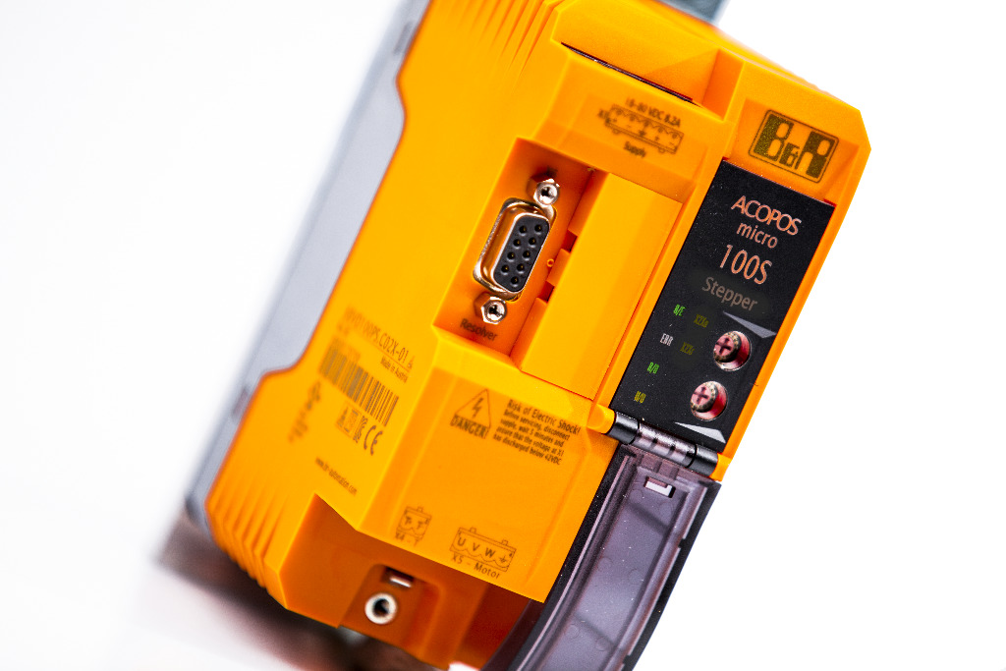
Agora, também disponível com Safe Torque Off (STO): O ACOPOSmicro Stepper de B&R.

Sobre a B&R
A B&R é uma empresa de automação inovadora com sede na Áustria e escritórios em todo o mundo. Como líder global em automação industrial, a B&R combina tecnologia de ponta com engenharia avançada para fornecer aos clientes em praticamente todas as indústrias soluções completas para automação de máquinas e fábricas, controle de movimento, IHM e tecnologia de segurança integrada. Com padrões de comunicação de fieldbus industriais como POWERLINK e openSAFETY, bem como o poderoso ambiente de desenvolvimento de software do Automation Studio, a B&R está constantemente redefinindo o futuro da engenharia de automação. O espírito inovador que mantém a B&R na vanguarda da automação industrial é impulsionado pelo compromisso de simplificar processos e superar as expectativas dos clientes.
Para mais informações, visite www.br-automation.com

